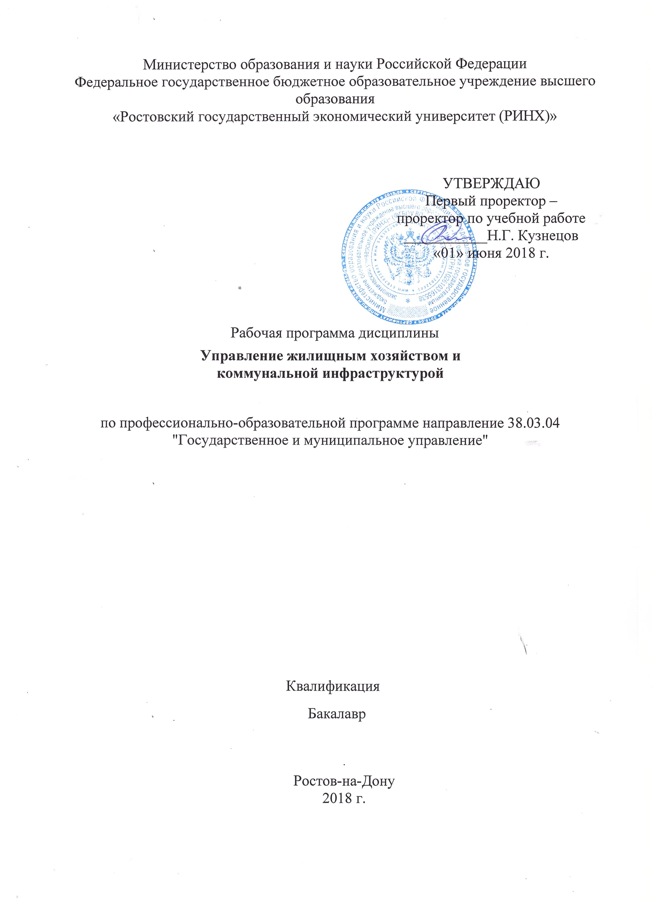

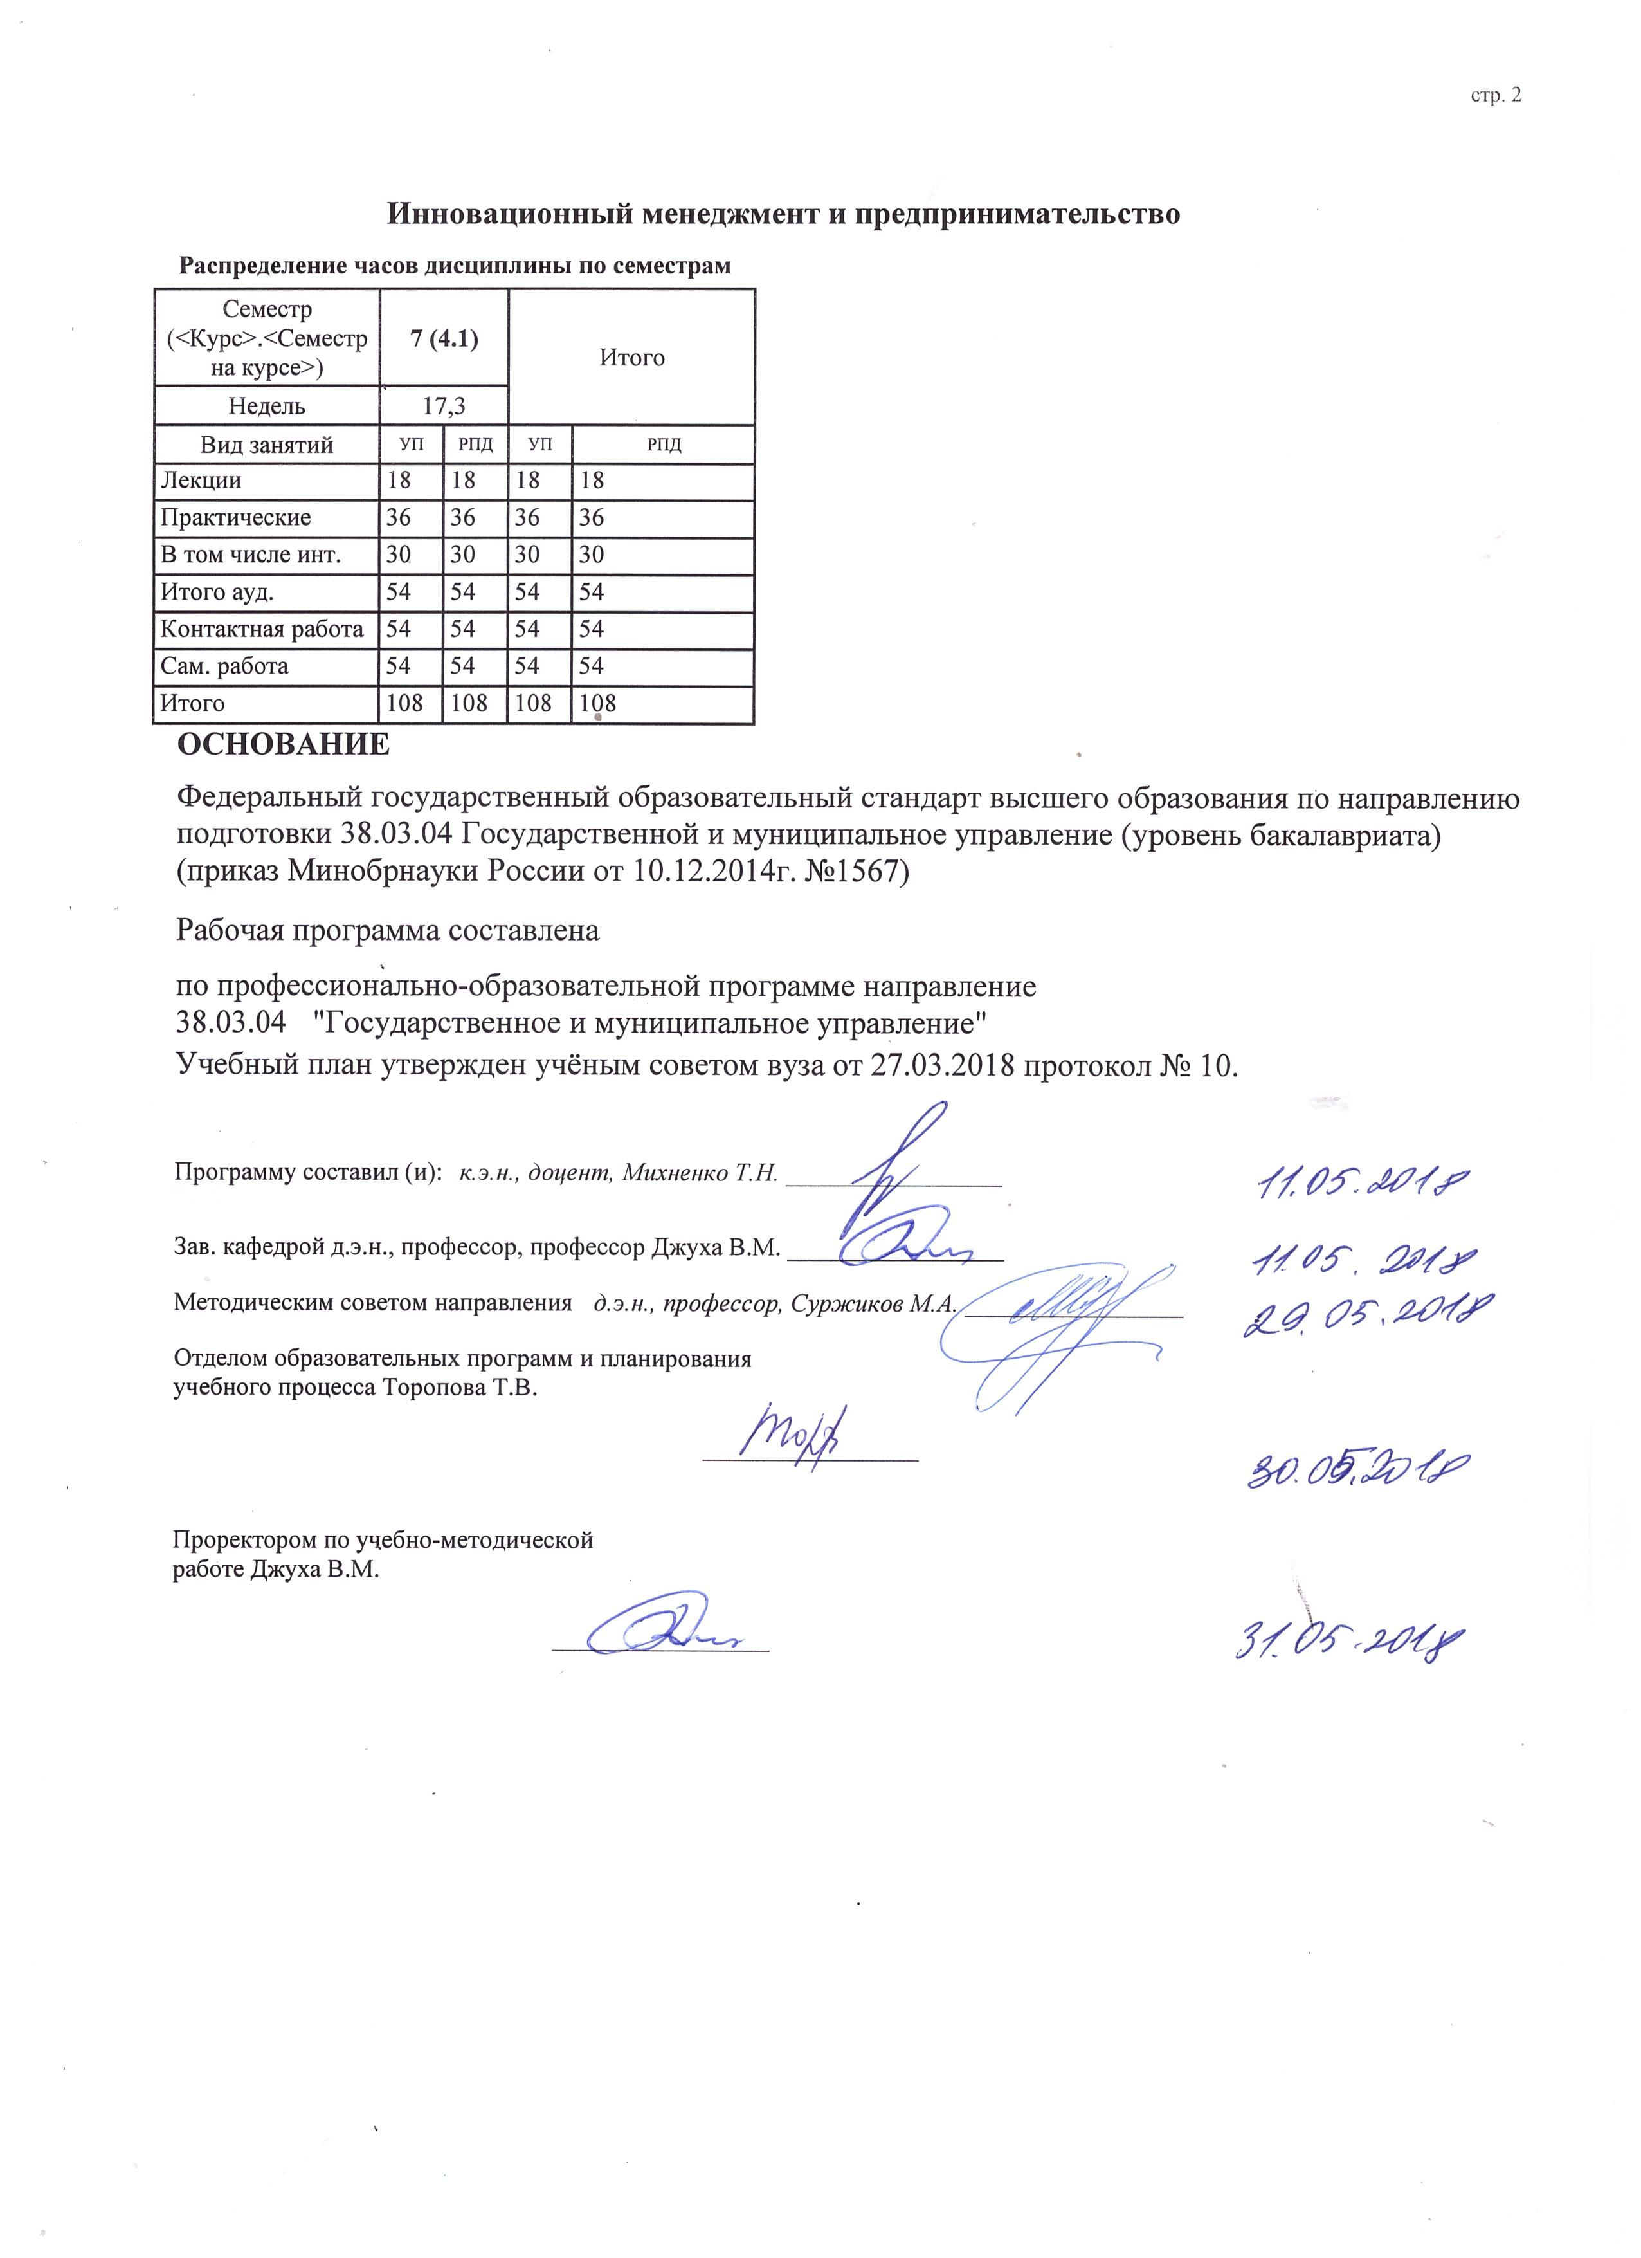

|  |  |  |  |  |  |  |
| --- | --- | --- | --- | --- | --- | --- |
| УП: 38.03.04_1.plx | | |  |  | стр. 3 | |
|  |  |  |  |  |  |  |
|  | | | | | | |
|  |  |  |  |  |  |  |
|  |  | **Визирование РПД для исполнения в очередном учебном году** | |  |  |  |
|  |  |  |  |  |  |  |
|  | Отдел образовательных программ и планирования учебного процесса Торопова Т.В. __________  Рабочая программа пересмотрена, обсуждена и одобрена для исполнения в 2019-2020 учебном году на заседании кафедры Инновационный менеджмент и предпринимательство  Зав. кафедрой д.э.н., профессор, профессор Джуха В.М. _________________  Программу составил(и): к.э.н., доцент, Михненко Т.Н. _________________ | | | | |  |
|  |  |  |  |  |  |  |
|  | | | | | | |
|  |  |  |  |  |  |  |
|  |  | **Визирование РПД для исполнения в очередном учебном году** | |  |  |  |
|  |  |  |  |  |  |  |
|  | Отдел образовательных программ и планирования учебного процесса Торопова Т.В. __________  Рабочая программа пересмотрена, обсуждена и одобрена для исполнения в 2020-2021 учебном году на заседании кафедры Инновационный менеджмент и предпринимательство  Зав. кафедрой д.э.н., профессор, профессор Джуха В.М. _________________  Программу составил(и): к.э.н., доцент, Михненко Т.Н. _________________ | | | | |  |
|  |  |  |  |  |  |  |
|  | | | | | | |
|  |  |  |  |  |  |  |
|  |  | **Визирование РПД для исполнения в очередном учебном году** | |  |  |  |
|  |  |  |  |  |  |  |
|  | Отдел образовательных программ и планирования учебного процесса Торопова Т.В. __________  Рабочая программа пересмотрена, обсуждена и одобрена для исполнения в 2021-2022 учебном году на заседании кафедры Инновационный менеджмент и предпринимательство  Зав. кафедрой: д.э.н., профессор, профессор Джуха В.М. _________________  Программу составил(и): к.э.н., доцент, Михненко Т.Н. _________________ | | | | |  |
|  |  |  |  |  |  |  |
|  | | | | | | |
|  |  |  |  |  |  |  |
|  |  | **Визирование РПД для исполнения в очередном учебном году** | |  |  |  |
|  |  |  |  |  |  |  |
|  | Отдел образовательных программ и планирования учебного процесса Торопова Т.В. __________  Рабочая программа пересмотрена, обсуждена и одобрена для исполнения в 2022-2023 учебном году на заседании кафедры Инновационный менеджмент и предпринимательство  Зав. кафедрой: д.э.н., профессор, профессор Джуха В.М. _________________  Программу составил(и): к.э.н., доцент, Михненко Т.Н. _________________ | | | | |  |

|  |  |  |  |  |
| --- | --- | --- | --- | --- |
| УП: 38.03.04_1.plx | | |  | стр. 4 |
| **1. ЦЕЛИ ОСВОЕНИЯ ДИСЦИПЛИНЫ** | | | | |
| 1.1 | Цели: углубленное изучение сущности жилищного и коммунального хозяйства, его с содержания и управления, формирование у студентов системы знаний по современному управлению жилищным и коммунальным хозяйством. | | | |
| 1.2 | Задачи: раскрыть содержательную сторону основной концепции управления жилищным хозяйством и коммунальной инфраструктурой, позволяющей всесторонне осмыслить политику государственное и муниципальное управления в этой сфере; рассмотреть управление жилищным хозяйством и коммунальной инфраструктурой как систему с обоснованием сущностных компонентов ее структуры; проанализировать необходимые структурные связи между составляющими подсистемами государственного и муниципального управления и управления жилищным хозяйством и коммунальной инфраструктурой; ознакомить с механизмами современного управления жилищным хозяйством и коммунальной инфраструктурой; обеспечить понимание необходимости создания современного механизма управления жилищным и коммунальным хозяйством. | | | |
|  |  |  |  |  |
| **2. МЕСТО ДИСЦИПЛИНЫ В СТРУКТУРЕ ОБРАЗОВАТЕЛЬНОЙ ПРОГРАММЫ** | | | | |
| Цикл (раздел) ООП: | | Б1.В | | |
| **2.1** | **Требования к предварительной подготовке обучающегося:** | | | |
| 2.1.1 | Необходимыми условиями для успешного освоения дисциплины являются навыки, знания и умения, полученные в результате изучения дисциплин: | | | |
| 2.1.2 | Государственное регулирование экономики | | | |
| 2.1.3 | Государственное и муниципальное управление | | | |
| **2.2** | **Дисциплины и практики, для которых освоение данной дисциплины (модуля) необходимо как предшествующее:** | | | |
| 2.2.1 | Информационно-аналитические технологии государственного и муниципального управления | | | |
|  |  |  |  |  |
| **3. ТРЕБОВАНИЯ К РЕЗУЛЬТАТАМ ОСВОЕНИЯ ДИСЦИПЛИНЫ** | | | | |
| **ПК-1: умением определять приоритеты профессиональной деятельности, разрабатывать и эффективно исполнять управленческие решения, в том числе в условиях неопределенности и рисков, применять адекватные инструменты и технологии регулирующего воздействия при реализации управленческого решения** | | | | |
| **Знать:** | | | | |
| специфику организации системы современного управления жилищным хозяйством и коммунальной инфраструктурой; методику разработки и принятия управленческого решения в сфере жилищного хозяйства и коммунальной инфраструктуры;учитывать риски и неопределенности в управлении жилищным хозяйством и коммунальной инфраструктурой | | | | |
| **Уметь:** | | | | |
| использовать знания при оценке современного состояния жилищного и коммунального хозяйства; анализировать и сравнивать модели управления жилищным хозяйством и коммунальной инфраструктурой; определять возможности применения моделей управления жилищным-хозяйством и коммунальной инфраструктуры в различных регионах России с учетом рисков | | | | |
| **Владеть:** | | | | |
| методами обоснования управленческих решений в сфере жилищного хозяйства и коммунальной инфраструктуры; навыками анализа современных моделей системы управления жилищным хозяйством и коммунальной инфраструктурой; навыками организации и управления предприятиями жилищного хозяйства и коммунальной инфраструкутры | | | | |
| **ПК-12: способностью разрабатывать социально-экономические проекты (программы развития), оценивать экономические, социальные, политические условия и последствия реализации государственных (муниципальных) программ** | | | | |
| **Знать:** | | | | |
| основы разработки социально-экономических проектов, применяемых в системе управления жилищным хозяйством и коммунальной инфраструктурой; особенности оценки социально-экономических и политических условий в управлении предприятиями жилищного хозяйства и коммунальной инфраструктуры; специфику реформ системы управления жилищного хозяйств и коммунальной инфраструктры в Российской Федерации | | | | |
| **Уметь:** | | | | |
| анализировать существующую социально-экономическую ситуацию, оценивать внешние условия, а также последствия реализации государственных и муниципальгных программ в сфере жилищного хозяйства и коммунальной инфраструктуры | | | | |
| **Владеть:** | | | | |
| навыками сбора, обработки и анализа информации, необходимой для разработки программ развития жилищного хозяйства и коммунальной инфраструктуры; способностью разрабатывать и оценивать программы управления жилищно- коммунальным хозяйством и коммунальной инфраструктурой | | | | |

|  |  |  |  |  |  |  |  |  |  |
| --- | --- | --- | --- | --- | --- | --- | --- | --- | --- |
| УП: 38.03.04_1.plx | | |  |  |  |  |  |  | стр. 5 |
| **ПК-13: способностью использовать современные методы управления проектом, направленные на своевременное получение качественных результатов, определение рисков, эффективное управление ресурсами, готовностью к его реализации с использованием современных инновационных технологий** | | | | | | | | | |
| **Знать:** | | | | | | | | | |
| специфику реформ системы управления жилищным хозяйством и коммунальной инфраструктурой в Российской Федерации; основные виды и элементы проектов в сфере жилищного хозяйства и коммунальной инфраструктуры; принципы, методы и специфику управления проектами в сфере жилищного хозяйства и коммунальной нфраструктуры | | | | | | | | | |
| **Уметь:** | | | | | | | | | |
| разрабатывать основные документы проктов в сфере жилищного хозяйства и коммунальной инфраструктуры; анализировать и управлять рисками и изменениями, возникающими в ходе реализации проктов в сфере жилищного хозяйства и коммунальной инфраструктуры; проводить анализ и расчеты по моделям и методам управления проектами с использованием информационных технологий | | | | | | | | | |
| **Владеть:** | | | | | | | | | |
| навыками применения различного инструментария в проектной деятельности в сфере жилищного хозяйства и коммунальной инфраструктуры; навыками работы с современными программными средствами для управления проектами, работы с информационными системами управления проектами в сфере жилищного хозяйства и коммунальной инфраструктуры; способностью эффективно управлять жилищным хозяйством и коммунальной инфраструктурой с учетом рисков в данной сфере | | | | | | | | | |
|  |  |  |  |  |  |  |  |  |  |
| **4. СТРУКТУРА И СОДЕРЖАНИЕ ДИСЦИПЛИНЫ (МОДУЛЯ)** | | | | | | | | | |
| **Код занятия** | **Наименование разделов и тем /вид занятия/** | **Семестр / Курс** | | **Часов** | **Компетен-**  **ции** | **Литература** | **Интер акт.** | **Примечание** | |
|  | **Раздел 1. «Методические основы организации управления ЖКХ»** |  | |  |  |  |  |  | |
| 1.1 | Тема 1.1 «Содержание организации управления ЖКХ»  Роль совершенствования организации управления в повышении эффективности работы предприятий жилищного и коммунального хозяйства Методы изучения проблем организации управления жилищным и коммунальным хозяйством. Состав и особенности жилищно-коммунального комплекса  /Лек/ | 7 | | 2 | ПК-1 ПК-12 ПК-13 | Л1.2 Л1.1 Л2.1 | 0 |  | |
| 1.2 | Тема 1.1 «Состояние жилищно- коммунального хозяйства в РФ»  Понятие жилищно-коммунального хозяйства. Рынки жилищного фонда и жилищных услуг. Жилищно- коммунальное хозяйство в системе местного хозяйства  /Пр/ | 7 | | 6 | ПК-1 ПК-12 ПК-13 | Л1.2 Л1.1 Л2.1  Э1 Э2 Э4 | 6 |  | |
| 1.3 | Тема 1.1 «Опыт управления многоквартирными домами (зарубежный и российский)» /Ср/ | 7 | | 4 | ПК-1 ПК-12 ПК-13 | Л1.1 Л2.1 | 0 |  | |
| 1.4 | Тема 1.2 «Современное жилищное и коммунальное хозяйство»  Особенности понятий: отрасль, подотрасль, объединение, предприятие, служба жилищно-коммунального хозяйства. Современное жилищное и коммунальное хозяйство, его состав и требования к управлению, тенденции развития  /Лек/ | 7 | | 2 | ПК-1 ПК-12 ПК-13 | Л1.1 Л2.1  Э1 Э2 Э3 Э4 | 0 |  | |
| 1.5 | Тема 1.2 «Реформа жилищно- коммунального хозяйства в РФ»  Предпосылки к разработке реформы. Общая концепция коммунальной реформы. Этапы развития реформы жилищно-коммунального хозяйства  /Пр/ | 7 | | 6 | ПК-1 ПК-12 ПК-13 | Л1.1 Л2.1 | 6 |  | |

|  |  |  |  |  |  |  |  |  |  |
| --- | --- | --- | --- | --- | --- | --- | --- | --- | --- |
| УП: 38.03.04_1.plx | | |  |  |  |  |  |  | стр. 6 |
| 1.6 | Тема 1.2 «Опыт управления объектами коммунальной инфраструктуры (зарубежный и российский)» /Ср/ | 7 | | 4 | ПК-1 ПК-12 ПК-13 | Л1.1 Л2.1 | 0 |  | |
|  | **Раздел 2. «Общая характеристика системы управления ЖКХ на муниципальном уровне»** |  | |  |  |  |  |  | |
| 2.1 | Тема 2.1 «Основные цели и стратегии развития ЖКХ»  Современные концепции реформирования системы ЖКХ. Организация взаимодействия местных органов власти с предприятиями и организациями жилищно- коммунального хозяйства. Механизм формирования муниципального заказа на жилищное и коммунальные услуги  Законодательная и нормативно- правовая база осуществления жилищных и коммунальных услуг. Организационно-экономический механизм функционирования жилищной сферы и необходимость его реформирования.  /Лек/ | 7 | | 2 | ПК-1 ПК-12 ПК-13 | Л1.2 Л1.1 Л2.1  Э4 | 0 |  | |
| 2.2 | Тема 2.1 «Оценка результатов реформы жилищно-коммунального хозяйства»  Оценка качества услуг жилищно- коммунального хозяйства. Основные ошибки реформы жилищно- коммунального хозяйства. Общие итоги реформы жилищно- коммунального хозяйства.  /Пр/ | 7 | | 6 | ПК-1 ПК-12 ПК-13 | Л1.1 Л2.1 | 6 |  | |
| 2.3 | Тема 2.2 «Обзор основных направлений жилищной политики»  Опыт осуществления жилищной политики в Германии, Франции, Шотландии, Швеции. Опыт Великобритании в системе управления жилищным фондом.  /Пр/ | 7 | | 4 | ПК-1 ПК-12 ПК-13 | Л1.1 Л2.1 | 4 |  | |
| 2.4 | Тема 2.1 «Недвижимость в жилищной сфере, ее особенность» /Ср/ | 7 | | 2 | ПК-1 ПК-12 ПК-13 | Л1.1 Л2.1 | 0 |  | |
| 2.5 | Тема 2.2 «Энергосбережение (зарубежный и российский опыт управления процессами энергосбережения)» /Ср/ | 7 | | 2 | ПК-1 ПК-12 ПК-13 | Л1.1 Л2.1 | 0 |  | |
|  | **Раздел 3. «Управление жилищным хозяйством»** |  | |  |  |  |  |  | |

|  |  |  |  |  |  |  |  |  |  |
| --- | --- | --- | --- | --- | --- | --- | --- | --- | --- |
| УП: 38.03.04_1.plx | | |  |  |  |  |  |  | стр. 7 |
| 3.1 | Тема 3.1 «Организация жилищного хозяйства»  Общая характеристика жилищного фонда. Сущность, состав, структура жилищных услуг. Формы управления жилищными услугами. Особенности жилищного и коммунального хозяйства как объекта управления. Организация управления жилищным хозяйством. Эксплуатация и техническое содержание жилищного фонда. Роль органов местного самоуправления в реформировании системы управления жилищным хозяйством. Реформа системы управления жилищными услугами  /Лек/ | 7 | | 2 | ПК-1 ПК-12 ПК-13 | Л1.1 Л2.1  Э1 Э4 | 0 |  | |
| 3.2 | Тема 3.1 «Конкурентная среда в сфере ЖКХ»  Конкурсный отбор подрядных организаций для проведения ремонтных работ и содержания жилья. Организации конкурса среди управляющих организаций: плюсы и минусы. Функции конкуренции. Основные аспекты тарифообразования в сфере ЖКХ. Ценообразование в жилищной сфере. Методы формирования тарифов организаций коммунального комплекса /Пр/ | 7 | | 6 | ПК-1 ПК-12 ПК-13 | Л1.1 Л2.1 | 6 |  | |
| 3.3 | Тема 3.1 «Конкуренция в сфере ЖКХ» /Ср/ | 7 | | 4 | ПК-1 ПК-12 ПК-13 | Л1.1 Л2.1 | 0 |  | |
| 3.4 | Тема 3.2 «Опыт концессионных соглашений в сфере ЖКХ (зарубежный либо российский)» /Ср/ | 7 | | 4 | ПК-1 ПК-12 ПК-13 | Л1.1 Л2.1 | 0 |  | |
|  | **Раздел 4. Модуль 4 «Управление многоквартирными домами»** |  | |  |  |  |  |  | |
| 4.1 | Тема 4.1 «Способы управление многоквартирными домами»  Непосредственное управление, управление ТСЖ, ЖСК, ЖК, управление управляющей компанией. Управление многоквартирными домами при участии органов местного самоуправления. Управление многоквартирными дамами товариществом собственников жилья. Правила определения платы за содержание и ремонт жилого помещения для собственников и нанимателей жилых помещений  /Лек/ | 7 | | 2 | ПК-1 ПК-12 ПК-13 | Л1.1 Л2.1 | 0 |  | |
| 4.2 | Тема 4.1 "Жилищное и коммунальное хозяйство – как объект управления".  Характеристика современных концепций управления ЖКХ в российской практике управления. Особенности организации производственной структуры и управления. Состав и особенности жилищного и коммунального комплекса.  /Пр/ | 7 | | 2 | ПК-1 ПК-12 ПК-13 | Л1.1 Л2.1 | 2 |  | |
| 4.3 | Тема «Особенности тарифообразования в ЖКХ» /Ср/ | 7 | | 4 | ПК-1 ПК-12 ПК-13 | Л1.1 Л2.1 | 0 |  | |

|  |  |  |  |  |  |  |  |  |  |
| --- | --- | --- | --- | --- | --- | --- | --- | --- | --- |
| УП: 38.03.04_1.plx | | |  |  |  |  |  |  | стр. 8 |
|  | **Раздел 5. «Управление коммунальным хозяйством»** |  | |  |  |  |  |  | |
| 5.1 | Тема 5.1 « Характеристика системы коммунальных услуг»  Основные понятия и состав коммунальных услуг. Меры по повышению качества водопроводной воды. Анализ существующего состояния систем водоснабжения и водоотведения. Тарифы на услуги водопотребления, принципы их формирования, роль местных органов власти. Системы теплоснабжения, их краткая классификация. Управление деятельностью предприятий теплоснабжения. Основные положения организации взаимодействия с теплоснабжающими организациями  /Лек/ | 7 | | 2 | ПК-1 ПК-12 ПК-13 | Л1.1 Л2.1  Э4 | 0 |  | |
| 5.2 | Тема 5.1 "Организация жилищного хозяйства" Сущность, состав, структура жилищных услуг. Формы управления жилищными услугами. Реформа системы управления жилищными услугами  /Пр/ | 7 | | 2 | ПК-1 ПК-12 ПК-13 | Л1.1 Л2.1 | 0 |  | |
| 5.3 | Новое решение проблемы соотношения политики управления ЖКХ в современных концепциях государственного управления. Современные концепции реформирования ЖКХ. Организация взаимодействия местных органов власти с предприятиями и организациями жилищного и коммунального хозяйства. Законодательная и нормативно – правовая база осуществления жилищных и коммунальных услуг. Механизм формирования муниципального заказа на жилищные и коммунальные услуги  /Ср/ | 7 | | 10 | ПК-1 ПК-12 ПК-13 | Л1.1 Л2.1  Э1 Э2 Э3 Э4 | 0 |  | |
|  | **Раздел 6. «Управление электроснабжением и газоснабжением. Управление санитарной очисткой и благоустройством территорий»** |  | |  |  |  |  |  | |
| 6.1 | Тема 6.1 «Основные положения организации взаимоотношений с энергоснабжающими организациями»  Основные понятия: электроснабжение, система электроснабжения, электросеть, электрическая подстанция, электроприемники.. Организация учета энергии. Сокращение потерь электрической энергии. Особенности организации газоснабжения. Краткая характеристика газопроводов  /Лек/ | 7 | | 2 | ПК-1 ПК-12 ПК-13 | Л1.2 Л1.1 Л2.1 | 0 |  | |

|  |  |  |  |  |  |  |  |  |  |
| --- | --- | --- | --- | --- | --- | --- | --- | --- | --- |
| УП: 38.03.04_1.plx | | |  |  |  |  |  |  | стр. 9 |
| 6.2 | Тема 6.1 «Основные задачи и виды работ по благоустройству территорий»  Управление озеленением городских территорий. Управление уборкой и санитарной очисткой территорий. Удельные нормы накопления (ТБО) в среднем на одного жителя. Основные тенденции в области обезвреживания и утилизации твердых бытовых отходов (ТБО) в России и за рубежом  /Пр/ | 7 | | 2 | ПК-1 ПК-12 ПК-13 | Л1.2 Л1.1 Л2.1 | 0 |  | |
| 6.3 | Техническое состояние и эксплуатация жилищного фонда. Способы управления многоквартирными домами. Управление многоквартирными домами при участии органов местного самоуправления. Управление многоквартирными дамами товариществом собственников жилья. Методика определения эффективности работы управляющих компаний по управлению многоквартирными домами  /Ср/ | 7 | | 10 | ПК-1 ПК-12 ПК-13 | Л1.2 Л1.1 Л2.1 | 0 |  | |
| 6.4 | Тема 6.2 «Основные цели и стратегии развития ЖКХ»  Управления ЖКХ. Модель формирования эффективной системы управления ЖКХ. Использование новых ресурсосберегающих технологий в жилищное и коммунальное хозяйство. Государственный надзор в области ресурсоснабжения Стимулирование и сочетание интересов в энергоресурсоснабжении.  /Лек/ | 7 | | 4 | ПК-1 ПК-12 ПК-13 | Л1.1 Л2.1 | 0 |  | |
| 6.5 | Тема 6.3 «Действующие и новые схемы (механизмы) финансового взаимодействия в сфере коммунального комплекса»  Формы государственно-частного партнерства в сфере ЖКХ, их характеристика, плюсы и минусы их применения. Концессия в сфере ЖКХ. Опыт зарубежных стран по реализации концессионных соглашений в коммунальной инфраструктуре. Правовая основа заключения договоров концессионного типа  /Пр/ | 7 | | 2 | ПК-1 ПК-12 ПК-13 | Л1.1 Л2.1 | 0 |  | |

|  |  |  |  |  |  |  |  |  |  |
| --- | --- | --- | --- | --- | --- | --- | --- | --- | --- |
| УП: 38.03.04_1.plx | | |  |  |  |  |  |  | стр. 10 |
| 6.6 | Характеристика системы коммунальных услуг. Основные понятия и состав коммунальных услуг. Тарифы на услуги водопотребления, принципы их формирования, роль местных органов власти. Управление деятельностью предприятий теплоснабжения. Основные положения организации взаимодействия с теплоснабжающими организациями. Особенности организации взаимоотношений управляющих компаний с энергоснабжающими организациями. Организация учета энергии. Сокращение потерь электрической энергии. Особенности организации газоснабжения. Краткая характеристика газопроводов. Основные задачи и виды работ по благоустройству территорий. Управление озеленением городских территорий. Управление уборкой и санитарной очисткой территорий. Основные тенденции в области обезвреживания и утилизации твердых бытовых отходов (ТБО) в России и за рубежом.  /Ср/ | 7 | | 10 | ПК-1 ПК-12 ПК-13 | Л1.2 Л1.1 Л2.1 | 0 |  | |
| 6.7 | /Зачёт/ | 7 | | 0 | ПК-1 ПК-12 ПК-13 | Л1.2 Л1.1 Л2.1  Э1 Э2 Э3 Э4 | 0 |  | |
|  |  |  |  |  |  |  |  |  |  |
| **5. ФОНД ОЦЕНОЧНЫХ СРЕДСТВ** | | | | | | | | | |
| **5.1. Фонд оценочных средств для проведения промежуточной аттестации** | | | | | | | | | |
| Вопросы к зачету:  1. Управление развитием жилищного и коммунального комплекса - приоритетное направление социально – экономической политики России  2. Основные показатели развития жилищного хозяйства.  3. Основные показатели развития коммунального хозяйства.  4. Основные цели и стратегии развития ЖКХ.  5. Модель формирования эффективной системы управления ЖКХ.  6. Использование новых ресурсосберегающих технологий в жилищное и коммунальное хозяйство.  7. Государственный надзор в области ресурсоснабжения.  8. Стимулирование и сочетание интересов в энергоресурсоснабжении.  9. Благоустройство жилищного фонда.  10. Функциональная структура ЖКХ.  11. Организационная структура ЖКХ.  12. Собственники жилищного фонда.  13. Структура платежей граждан.  14. Порядок начисления платежей с населения.  15. Правовые аспекты функционирования жилищного хозяйства.  16. Правовые аспекты функционирования коммунального хозяйства.  17. Жилищное хозяйство Функционирование рыночных отношений механизмов функционирования.  18. Коммунальное хозяйство. Развитие экономических отношений в области теплоснабжения.  19. Коммунальное хозяйство. Развитие экономических отношений в области электроснабжения.  20. Коммунальное хозяйство. Развитие экономических отношений в области водоснабжения и водоотведения.  21. Основные цели и стратегии развития ЖКХ.  22. Организационно-производственная структура развития ЖКХ.  23. Механизм формирования муниципального заказа на услуги ЖКХ.  24. Виды работ по благоустройству  25. Управление озеленением городских территорий.  26. Управление уборкой и санитарной очисткой городских территорий.  27. Планирование работ по благоустройству.  28. Организация работ по благоустройству. | | | | | | | | | |
| **5.2. Фонд оценочных средств для проведения текущего контроля** | | | | | | | | | |

|  |  |  |  |  |  |  |  |
| --- | --- | --- | --- | --- | --- | --- | --- |
| УП: 38.03.04_1.plx | | | |  |  |  | стр. 11 |
| Структура и содержание фонда оценочных средств представлены в Приложении 1 к рабочей программе дисциплины | | | | | | | |
|  |  |  |  |  |  |  |  |
| **6. УЧЕБНО-МЕТОДИЧЕСКОЕ И ИНФОРМАЦИОННОЕ ОБЕСПЕЧЕНИЕ ДИСЦИПЛИНЫ (МОДУЛЯ)** | | | | | | | |
| **6.1. Рекомендуемая литература** | | | | | | | |
| **6.1.1. Основная литература** | | | | | | | |
|  | Авторы, составители | | Заглавие | | Издательство, год | Колич-во | |
| Л1.1 | Иванов А.Р. | | Реструктуризация сферы услуг ЖКХ: [Электронный ресурс]. - URL: http://biblioclub.ru/index.php? page=book&id=279517 | | М. : Альпина Паблишер, 2016 | 0 | |
| Л1.2 | Колотилин Б.А. | | Сбалансированное управление жилищно- коммунальным хозяйством: [Электронный ресурс]. - URL: http://biblioclub.ru/index.php? page=book&id=143846 | | Самара : Самарский государственный архитектурно- строительный университет, 2010 | 0 | |
| **6.1.2. Дополнительная литература** | | | | | | | |
|  | Авторы, составители | | Заглавие | | Издательство, год | Колич-во | |
| Л2.1 | Иванов В. В., Коробова А. Н. | | Государственное и муниципальное управление с использованием информационных технологий | | М.: ИНФРА-М, 2015 | 15 | |
| **6.2. Перечень ресурсов информационно-телекоммуникационной сети "Интернет"** | | | | | | | |
| Э1 | www.fondgkh.ru Фонд содействия реформированию ЖКХ | | | | | | |
| Э2 | www.reformagkh.ru Реформа ЖКХ | | | | | | |
| Э3 | www.gkhkontrol.ru НП «ЖКХ контроль» | | | | | | |
| Э4 | www.minstroy.ru Минстрой России | | | | | | |
| **6.3. Перечень программного обеспечения** | | | | | | | |
| 6.3.1 | | Microsoft Office | | | | | |
| **6.4 Перечень информационных справочных систем** | | | | | | | |
| 6.4.1 | | Консультант + | | | | | |
|  |  |  |  |  |  |  |  |
| **7. МАТЕРИАЛЬНО-ТЕХНИЧЕСКОЕ ОБЕСПЕЧЕНИЕ ДИСЦИПЛИНЫ (МОДУЛЯ)** | | | | | | | |
| 7.1 | | Помещения для проведения всех видов работ, предусмотренных учебным планом, укомплектованы необходимой специализированной учебной мебелью и техническими средствами обучения. Для проведения лекционных занятий используется демонстрационное оборудование. | | | | | |
|  |  |  |  |  |  |  |  |
| **8. МЕТОДИЧЕСКИЕ УКАЗАНИЯ ДЛЯ ОБУЧАЮЩИХСЯ ПО ОСВОЕНИЮ ДИСЦИПЛИНЫ (МОДУЛЯ)** | | | | | | | |
| Методические указания по освоению дисциплины представлены в Приложении 2 к рабочей программе дисциплины. | | | | | | | |

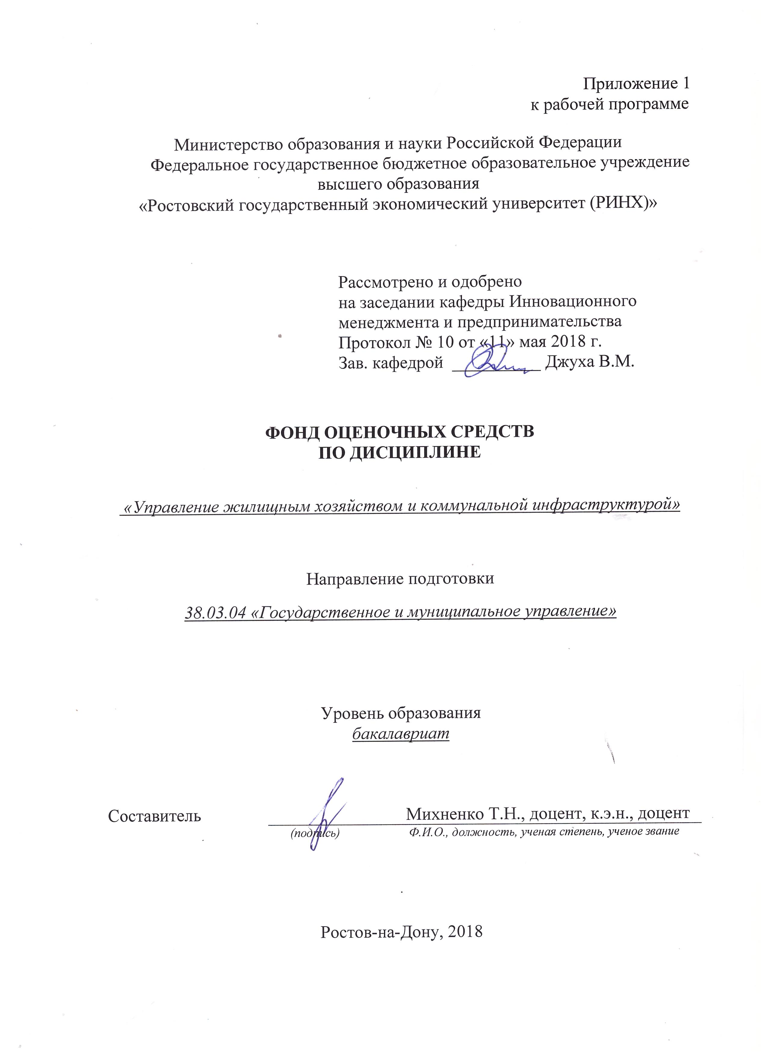

**Оглавление**

1 Перечень компетенций с указанием этапов их формирования в процессе освоения образовательной программы 3

2 Описание показателей и критериев оценивания компетенций на различных этапах их формирования, описание шкал оценивания 3

3 Типовые контрольные задания или иные материалы, необходимые для оценки знаний, умений, навыков и (или) опыта деятельности, характеризующих этапы формирования компетенций в процессе освоения образовательной программы 5

4 Методические материалы, определяющие процедуры оценивания знаний, умений, навыков и (или) опыта деятельности, характеризующих этапы формирования компетенций 16

**1 Перечень компетенций с указанием этапов их формирования в процессе освоения образовательной программы**

1.1 Перечень компетенций с указанием этапов их формирования представлен в п. 3. «Требования к результатам освоения дисциплины» рабочей программы дисциплины.

**2 Описание показателей и критериев оценивания компетенций на различных этапах их формирования, описание шкал оценивания**

2.1 Показатели и критерии оценивания компетенций:

|  |  |  |  |
| --- | --- | --- | --- |
| ЗУН, составляющие компетенцию | Показатели оценивания | Критерии оценивания | Средства оценивания |
| ПК-1: умением определять приоритеты профессиональной деятельности, разрабатывать и эффективно исполнять управленческие решения, в том числе в условиях неопределенности и рисков, применять адекватные инструменты и технологии регулирующего воздействия при реализации управленческого решения | | | |
| З: специфику организации системы современного управления жилищным хозяйством и коммунальной инфраструктурой  У: использовать знания при оценке современного состояния жилищного и коммунального хозяйства  В: навыками анализа современных моделей системы управления жилищным хозяйством и коммунальной инфраструктурой | использование различных баз данных, использование современных информационно- коммуникационных технологий и глобальных информационных ресурсов | соответствие проблеме исследования; полнота и содержательность ответа; умение приводить примеры; умение отстаивать свою позицию; умение пользоваться дополнительной литературой при подготовке к занятиям; соответствие представленной в ответах информации материалам лекции и учебной литературы, сведениям из информационных ресурсов Интернет; обоснованность обращения к базам данных | Т- тест, К – коллоквиум (вопросы 1-2), КЗ – контрольное задание (задание 1-3), КС – круглый стол (дискуссия), Р – реферат |
| ПК-12: способностью разрабатывать социально-экономические проекты (программы развития), оценивать экономические, социальные, политические условия и последствия реализации государственных (муниципальных) программ | | | |
| З: особенности современной теории и практики управления жилищным хозяйством и коммунальной инфраструктурой в различных странах  У: анализировать и сравнивать модели управления жилищным хозяйством и коммунальной инфраструктурой и определять возможности их применения в различных регионах России  В: способностью разрабатывать и оценивать программы управления жилищно-коммунальным хозяйством и коммунальной инфраструктурой | использование различных баз данных, использование современных информационно- коммуникационных технологий и глобальных информационных ресурсов | соответствие проблеме исследования; полнота и содержательность ответа; умение приводить примеры; умение отстаивать свою позицию; умение пользоваться дополнительной литературой при подготовке к занятиям; соответствие представленной в ответах информации материалам лекции и учебной литературы, сведениям из информационных ресурсов Интернет; обоснованность обращения к базам данных | Т- тест, К – коллоквиум (вопросы 3,4), КЗ – контрольное задание (задание 1-3), КС – круглый стол (дискуссия), Р – реферат |
| ПК-13: способностью использовать современные методы управления проектом, направленные на своевременное получение качественных результатов, определение рисков, эффективное управление ресурсами, готовностью к его реализации с использованием современных инновационных технологий | | | |
| З: специфику реформ системы управления жилищным хозяйством и коммунальной инфраструктурой в Российской Федерации; тенденции развития управления жилищным хозяйством и коммунальной инфраструктурой в России  У: разрабатывать условия для реализации на практике принципов современного управления жилищным хозяйством и коммунальной инфраструктурой  В: способностью эффективно управлять жилищным хозяйством и коммунальной инфраструктурой с учетом рисков в данной сфере | использование различных баз данных, использование современных информационно- коммуникационных технологий и глобальных информационных ресурсов | соответствие проблеме исследования; полнота и содержательность ответа; умение приводить примеры; умение отстаивать свою позицию; умение пользоваться дополнительной литературой при подготовке к занятиям; соответствие представленной в ответах информации материалам лекции и учебной литературы, сведениям из информационных ресурсов Интернет; обоснованность обращения к базам данных | Т- тест, К – коллоквиум (вопросы 4,5), КЗ – контрольное задание (задание 1-3), КС – круглый стол (дискуссия), Р – реферат |

2.2 Шкалы оценивания:

Текущий контроль успеваемости и промежуточная аттестация осуществляется в рамках накопительной балльно-рейтинговой системы в 100-балльной шкале:

50-100 баллов (зачет)

0-49 баллов (незачет)

**3 Типовые контрольные задания или иные материалы, необходимые для оценки знаний, умений, навыков и (или) опыта деятельности, характеризующих этапы формирования компетенций в процессе освоения образовательной программы**

Министерство образования и науки Российской Федерации

Федеральное государственное бюджетное образовательное учреждение высшего образования

«Ростовский государственный экономический университет (РИНХ)»

Кафедра Инновационного менеджмента и предпринимательства

**Вопросы к зачету**

по дисциплине Управление жилищным хозяйством и коммунальной инфраструктуры

1. Управление развитием жилищного и коммунального комплекса - приоритетное направление социально – экономической политики России

2. Основные показатели развития жилищного хозяйства.

3. Основные показатели развития коммунального хозяйства.

4. Основные цели и стратегии развития ЖКХ.

5. Модель формирования эффективной системы управления ЖКХ.

6. Использование новых ресурсосберегающих технологий в жилищное и коммунальное хозяйство.

7. Государственный надзор в области ресурсоснабжения.

8. Стимулирование и сочетание интересов в энергоресурсоснабжении.

9. Благоустройство жилищного фонда.

10. Функциональная структура ЖКХ.

11. Организационная структура ЖКХ.

12. Собственники жилищного фонда.

13. Структура платежей граждан.

14. Порядок начисления платежей с населения.

15. Правовые аспекты функционирования жилищного хозяйства.

16. Правовые аспекты функционирования коммунального хозяйства.

17. Жилищное хозяйство Функционирование рыночных отношений механизмов функционирования.

18. Коммунальное хозяйство. Развитие экономических отношений в области теплоснабжения.

19. Коммунальное хозяйство. Развитие экономических отношений в области электроснабжения.

20. Коммунальное хозяйство. Развитие экономических отношений в области водоснабжения и водоотведения.

21. Основные цели и стратегии развития ЖКХ.

22. Организационно-производственная структура развития ЖКХ.

23. Механизм формирования муниципального заказа на услуги ЖКХ.

24. Виды работ по благоустройству

25. Управление озеленением городских территорий.

26. Управление уборкой и санитарной очисткой городских территорий.

27. Планирование работ по благоустройству.

28. Организация работ по благоустройству.

Составитель ________________________ Т.Н. Михненко

(подпись)

«____»__________________20     г.

Министерство образования и науки Российской Федерации

Федеральное государственное бюджетное образовательное учреждение высшего образования

«Ростовский государственный экономический университет (РИНХ)»

Кафедра Инновационного менеджмента и предпринимательства

**Тесты письменные и/или компьютерные\***

по дисциплине Управление жилищным хозяйством и коммунальной инфраструктурой

**1. Банк тестов по модулям и (или) темам**

Модуль 1

Тема 1.1 Содержание организации ЖКХ

1.Жилищное законодательство находится в ведении:

а) Российской федерации;

б) субъектов РФ;

в) совместном ведении РФ и субъектов РФ;

г) органов местного самоуправления.

2. Укажите правильные признаки жилого помещения:

а) Объект недвижимости;

б) вид помещения;

в) принадлежность отдельному виду жилищного фонда;

г) зарегистрированное в качестве жилого помещения;

д) долговечность;

е) иммобильность;

ж) благоустроенность;

з) соответствие нормам жилой площади.

3. Для признания гражданина нуждающимся в улучшении жилищных условий учитывается:

а) норма площади жилья;

б) социальная норма площади жилья;

в) учетная норма площади жилья;

г) дополнительная норма площади жилья.

Тема 1.2 Современное жилищное и коммунальное хозяйство.

1. Норма площади жилья – это:

а) норма общей площади в жилом помещении, равная минимальному размеру предоставления жилых помещений, которая устанавливается в определенном размере на одного человека;

б) максимальный размер предоставления жилых помещений, который устанавливается в зависимости от состава семьи;

в) уровень обеспеченности общей площадью в жилом помещении на одного члена семьи.

2. Специализированный жилищный фонд это - это жилые помещения к которым относятся:

1) служебные жилые помещения;

2) жилые помещения в общежитиях;

3) жилые помещения маневренного фонда;

4) жилые помещения в домах системы социального обслуживания населения;

5) жилые помещения фонда для временного поселения вынужденных переселенцев;

6) жилые помещения фонда для временного поселения лиц, признанных беженцами;

7) жилые помещения для социальной защиты отдельных категорий граждан;

8) все вышеперечисленное верно.

3. Как называется некоммерческая организация, объединение собственников помещений в многоквартирном доме для совместного управления комплексом недвижимого имущества в многоквартирном доме, обеспечения эксплуатации этого комплекса, владения, пользования и в установленных законодательством пределах распоряжения общим имуществом в многоквартирном доме?

а) товарищество собственников жилья;

б) жилищно-строительный кооператив;

в) собрание жильцов;

г) кондоминиум;

д) жилищно-накопительный кооператив.

4. Число членов товарищества собственников жилья, создавших

товарищество, должно превышать:

а) 40%;

б) 50%;

в) 60%;

г) 70%;

д) 80%.

Модуль 2

Тема 2.1 Основные цели и стратегии развития ЖКХ

1. Социальная норма площади жилья – это:

а) норма общей площади в жилом помещении, равная минимальному размеру предоставления жилых помещений, которая устанавливается в определенном размере на одного человека;

б) максимальный размер предоставления жилых помещений, который устанавливается

в зависимости от состава семьи;

в) уровень обеспеченности общей площадью в жилом помещении на одного члена семьи.

2. Передача (продажа) принадлежащих государству предприятий, средств

транспорта, жилых зданий и т.п. в частную собственность называется:

а) национализация;

б) приватизация;

в) экспроприация;

г) инвентаризация;

д) муниципализация.

3. Наниматель после получения ордера обязан заключить договор

социального найма в течение:

а) 2 недель;

б) 1 месяца;

в) 15 дней;

г) 10 дней.

Модуль 3

Тема 3.1 Организация жилищного хозяйства

1. Процедура, представляющая собой установку, замену или перенос инженерных сетей, санитарно-технического, электрического или другого оборудования, требующие внесения изменения в технический паспорт жилого помещения называется:

а) переустройство;

б) реконструкция;

в) модернизация;

г) капитальный ремонт;

д) все перечисленное неверно.

2. Документ, в котором содержатся записи об объектах недвижимости в текстовой форме путем описания внесенных в государственный кадастр недвижимости

сведений о таких объектах называется:

а) кадастр объектов недвижимости;

б) реестр объектов недвижимости;

г) список объектов недвижимости;

г) перечень объектов недвижимости;

д) номенклатура объектов недвижимости.

3. Размер общей площади квартиры определяется как:

а) сумма всех помещений квартиры, включая площадь жилых комнат и мест общего пользования в квартире;

б) сумма всех помещений квартиры, включая площадь жилых комнат за исключением мест общего пользования в квартире;

в) сумма всех помещений квартиры, включая площадь жилых комнат и мест общего пользования в квартире за исключением площади лоджий и

балконов;

г) все перечисленное неверно.

Модуль 4

Тема 4.1 Способы управления многоквартирными домами

1. Норматив потребления коммунальных услуг - месячный (среднемесячный) объем (количество, норма) потребления коммунальных ресурсов (холодной и

горячей воды, сетевого газа, электрической и тепловой энергии) потребителем в многоквартирном доме или жилом доме:

а) при отсутствии приборов учета;

б) с приборами учета;

в) все перечисленное верно.

2. При определении нормативов потребления коммунальных услуг учитываются следующие конструктивные и технические параметры многоквартирного дома или жилого дома:

а) этажность;

б) количество комнат в квартире;

в) материал стен, крыши, объем жилых помещений;

г) износ внутридомовых инженерных коммуникаций;

д) все перечисленное верно.

3. Какие условия (обременения) недвижимости ограничивают правообладателя при осуществлении права собственности на конкретный объект недвижимого имущества?

а) ипотека;

б) сервитут;

в) арест имущества;

г) аренда;

д) все вышеперечисленное..

4. Как называются жилые помещения предназначены для временного проживания граждан в период их работы, службы или обучения?

а) специализированный жилищный фонд;

б) общежития;

в) маневренный жилищный фонд;

г) ведомственное жилье;

д) коммунальная квартира.

Модуль 5

Тема 5.1 Характеристика системы коммунальных услуг

1. Верно ли следующее утверждение?

Коммунальные услуги - это деятельность исполнителя по оказанию услуг в виде холодного водоснабжения, горячего водоснабжения, водоотведения, электроснабжения, газоснабжения и отоплению, обеспечивающая комфортные условия проживания граждан в жилых помещениях

а) верно;

б) неверно.

2. Выберите правильный вариант ответа.

Коммунальные ресурсы это:

а) холодная вода;

б) горячая вода;

в) газ;

г) тепловая энергия;

д) все перечисленное верно.

3. Как называется техническое средство измерения, используемое для определения объемов (количества) коммунальных ресурсов, поданных в многоквартирный дом?

а) прибор учета;

б) коллективный прибор учета;

в) коммунальный счетчик;

г) измерительный прибор;

д) средство измерения.

Модуль 6

Тема 6.1 Основные положения организации взаимоотношений с энергосберегающими организациями

1. Как называется комплекс градостроительных и землеустроительных работ по установлению, восстановлению, изменению и закреплению в проектах межевания и на местности границ существующих и вновь формируемых земельных участков как объектов недвижимости?

а) межевание;

б) зонирование;

в) пространственная сегрегация;

г) рекультивация;

д) ревалоризация.

2. Выберите правильный вариант ответа.

К основным направлениям жилищной политики, направленным на стимулирование платежеспособного спроса относятся:

а) развитие ипотечного кредитования населения;

б) ремонт и реконструкция жилищного фонда;

в) ограничение квартирной платы;

г) муниципальное жилищное строительство;

д) субсидирование процентной ставки по ипотечным кредитам;

е) адресные пособия;

ж) прогрессивный налог на незанятое жилье;

з) жилищная помощь нуждающимся;

и) развитие инфраструктуры.

3. Проведение работ по устранению неисправностей изношенных конструктивных элементов общего имущества собственников помещений в многоквартирном доме (далее - общее имущество в многоквартирном доме), в том числе по их восстановлению или замене, в целях улучшения эксплуатационных характеристик общего имущества в многоквартирном доме называется:

а) текущий ремонт;

б) реставрация;

в) модернизация;

г) капитальный ремонт.

д) все перечисленное неверно.

**2. Инструкция по выполнению:** выберете один правильный ответ.

**3. Критерии оценки:**

* оценка «отлично» выставляется студенту, если студент ответил правильно на 100-85% заданий теста;
* оценка хорошо», если студент ответил на 84-69 % заданий;
* оценка «удовлетворительно», если студент ответил на 68-50% заданий;
* оценка неудовлетворительно», если студент ответил менее, чем на 50 % заданий.

Составитель ________________________ Т.Н. Михненко

(подпись)

«____»__________________20     г.

**Оформление вопросов для коллоквиумов**

Министерство образования и науки Российской Федерации

Федеральное государственное бюджетное образовательное учреждение высшего образования

«Ростовский государственный экономический университет (РИНХ)»

Кафедра Инновационного менеджмента и предпринимательства

**Вопросы для коллоквиумов**

по дисциплине Управление жилищным хозяйством и коммунальной инфраструктурой

**Модуль**1

1. Соотнесите понятие жилое и нежилое помещение?

2. Опишите права и обязанности собственника жилого помещения?

3. Перечислите объекты жилищных прав?

4. Раскройте законодательные основы управления жилищным фондом?

Модуль 2

1. Раскройте содержание понятия жилищно-коммунальное хозяйство?

2. Перечислите функционирования ЖКХ?

3. Опишите структуру ЖКХ?

4. Опишите современное состояния системы ЖКХ

Модуль 3

1. Раскройте содержание понятия эксплуатация жилищного фонда?

2. Что вы подразумеваете под техническим содержанием дома?

3. В чем заключается специфика текущего ремонта здания?

4. Объясните, каким образом возможен капитальный ремонт здания?

5. Перечислите мероприятия необходимые для подготовки жилого фонда в зимний период?

6. В чем заключается процедура подготовки систем горячего водоснабжения?

7. Раскройте специфику процедуры определения остаточного ресурса трубопроводов тепловых сетей?

8. Что представляет собой паспорт приемки жилого дома, подготовленного к эксплуатации в зимний период?

Модуль 4.

1. Опишите действующую систему финансово-экономического регулирования ЖКХ?

2. Раскройте сущность тарифной политики?

3. Кому предоставляются субсидии на оплату жилья и коммунальных услуг?

4. Что такое субсидии на улучшение жилищных условий кому они полагаются?

5. Каким образом происходит выбор способа управления многоквартирным домом?

6. Что представляет из себя договор управления многоквартирным домом?

7. Особенности непосредственного управления многоквартирным домом собственниками помещений?

8. Какими видами деятельности может заниматься ТСЖ?

9. Перечислите этапы процедуры регистрации ТСЖ?

10. Раскройте организационную структуру товарищества собственников жилья?

11. В чем заключается компетенция правления ТСЖ?

Модуль 5.

1. Определите роль и место управляющих организаций в системе ЖКХ?

2. Выявите взаимосвязь между управляющей организацией, нанимателями жилого помещения и органа местного самоуправления?

3. Раскройте значения Совета дома в структуре управления многоквартирным домом?

4. Опишите формы отчета управляющих организаций перед собственниками помещений?

**Критерии оценки:**

- оценка «зачтено» выставляется студенту, если  показано умение применять полученные теоретические знания, глубокое и творческое овладение основной и дополнительной литературой; материал излагается аргументировано и логически стройно; показаны достаточно прочные практические навыки, умение теоретически обосновывать высказываемые положения;

- оценка «не зачтено» выставляется студенту, если студент не учувствует в обсуждении.

 Составитель ________________________ Т.Н. Михненко

(подпись)

«____»__________________20     г.

**Оформление комплекта контрольных заданий**

Министерство образования и науки Российской Федерации

Федеральное государственное бюджетное образовательное учреждение высшего образования

«Ростовский государственный экономический университет (РИНХ)»

Кафедра Инновационного менеджмента и предпринимательства

**Контрольное задание**

по дисциплине Управление жилищным хозяйством и коммунальной инфраструктурой

**Модуль 1**

**Вариант 1**

1.Жилищное законодательство.

2. Объекты жилищных прав.

3. Жилищный фонд.

**Вариант 2**

1. Перевод жилого помещения в нежилое помещение и нежилого помещения в жилое помещение.

2. Переустройство и перепланировка жилого помещения.

3. Права и обязанности собственника жилого помещения и иных проживающих в принадлежащем ему помещении граждан.

**Модуль 2**

**Вариант 1**

1. Общее имущество собственников помещений в многоквартирном доме.

2. Общее собрание собственников помещения.

**Вариант 2**

1. Основание и порядок предоставления жилого помещения по договору социального найма.

2. Социальный наем жилого помещения.

**Модуль 3**

**Вариант 1**

1. Жилые помещения специализированного жилищного фонда.

2. Предоставление специализированных жилых помещений и пользование ими.

3. Создание и деятельность товарищества собственников жилья

**Вариант 2**

1. Организация и деятельность жилищных и жилищно-строительных кооперативов. Плата за жилое помещение и коммунальные услуги.

2. Правовое положение членов жилищных кооперативов.

3. Правовое положение членов товарищества собственников жилья

**Критерии оценки:**

оценка «отлично» выставляется обучающемуся, если он перечисляет все существенные характеристики обозначенного в вопросе предмета и возможные варианты дальнейшего развития решения проблемы, если это возможно;

оценка «хорошо», если студент раскрыл только часть основных положений вопроса, продемонстрировал неточность в представлениях о предмете вопроса;

оценка «удовлетворительно», если студент обозначил общую траекторию ответа, но не смог конкретизировать основные компоненты;

оценка «неудовлетворительно», если студент не продемонстрировал знаний основных понятий, представлений об изучаемом предмете.

Составитель ________________________ Т.Н. Михненко

(подпись)

«____»__________________20     г.

**Оформление тем для круглого стола**

**(дискуссии, полемики, диспута, дебатов)**

Министерство образования и науки Российской Федерации

Федеральное государственное бюджетное образовательное учреждение высшего образования

«Ростовский государственный экономический университет (РИНХ)»

Кафедра *Инновационного менеджмента и предпринимательства*

**Перечень дискуссионных тем для круглого стола**

**(дискуссии, полемики, диспута, дебатов)**

по дисциплине Управление жилищным хозяйством и коммунальной инфраструктурой

1. Жилищный фонд и его содержание

2. Субъекты жилищных отношений

3. Жилищно-коммунальный комплекс

4. Жилищно-коммунальное хозяйство как отрасль сферы услуг

5. Структура ЖКХ. Жилищные услуги и их характеристика

6. Реформирование ЖКХ: необходимость, основные направления и результаты

7. Общие проблемы управления и реформирования ЖКК

8. Задачи органов местного самоуправления по реформированию ЖКК

9. Состояние и анализ жилищно-коммунального хозяйства в современной России

10. Основы управления многоквартирными домами

11. Реформа жилищно-коммунального хозяйства и местного самоуправления: законодательные основы и практика

12. Особенности социальной политики при реформировании сферы ЖКХ

13. Ценообразование и тарифы на услуги ЖКХ и коммунальной энергетики

14. Субсидии на улучшение жилищных условий, оплату жилья и коммунальных услуг.

15. Права и обязанности жителя как собственника жилого помещения в многоквартирном доме

16. Товарищество собственников жилья: статус и содержание. Роль правления ТСЖ и ЖСК

18. Создание и деятельность ТСЖ на современном этапе

19. Роль и место управляющих организаций в системе ЖКХ

20. Способы управления многоквартирным домом. Плюсы и минусы различных форм управления

21. Территориальное общественное самоуправление: статус и содержание

22. Фонд содействия реформированию жилищно-коммунального хозяйства: цели, задачи и полученные результаты

**3. Программа проведения и/или методические рекомендации по подготовке и проведению.**

Круглый стол проводится на основании результатов выполнения самостоятельного поисково-аналитического задания. На основании обзора литературных источников необходимо рассмотреть причисленные выше вопросы. Подготовить презентации.

**Критерии оценки:**

- оценка «отлично» выставляется студенту, если он в полном объеме выполнил самостоятельное поисково-аналитическое задание и принимал активное участие в дискуссии;

- оценка «хорошо» выставляется студенту, если он полностью или частично выполнил самостоятельное поисково-аналитическое задание и принимал непосредственное участие в дискуссии;

- оценка «удовлетворительно» выставляется студенту, если он выполнил самостоятельное поисково-аналитическое задание и не принимал участие в дискуссии или не выполнил самостоятельное поисково-аналитическое задание, но принимал участие в дискуссии;

- оценка «неудовлетворительно» выставляется студенту, если он не выполнил самостоятельное поисково-аналитическое задание и не принимал участие в дискуссии.

Составитель ________________________ Т.Н. Михненко

(подпись)

«____»__________________20     г.

**Оформление тем для рефератов**

Министерство образования и науки Российской Федерации

Федеральное государственное бюджетное образовательное учреждение высшего образования

«Ростовский государственный экономический университет (РИНХ)»

Кафедра Инновационного менеджмента и предпринимательства

**Темы рефератов**

по дисциплинеУправление жилищным хозяйством и коммунальной инфраструктурой

1. Жилищное и коммунальное хозяйство – как объект управления.

2. Характеристика современных концепций управления ЖКХ в российской практике управления.

3. Особенности организации производственной структуры и управления.

4. Состав и особенности жилищного и коммунального комплекса.

5. Новое решение проблемы соотношения политики управления ЖКХ в современных концепциях государственного управления.

6. Современные концепции реформирование ЖКХ

7. Организация взаимодействия местных органов власти с предприятиями и организациями жилищного и коммунального хозяйства

8. Законодательная и нормативно – правовая база осуществления жилищных и коммунальных услуг

9. Механизм формирования муниципального заказа на жилищные и коммунальные услуги

10.Организация жилищного хозяйства.

11. Сущность, состав, структура жилищных услуг.

12. Формы управления жилищными услугами.

13. Реформа системы управления жилищными услугами.

14. Техническое состояние и эксплуатация жилищного фонда

15.Способы управления многоквартирными домами

16. Управление многоквартирными домами при участии органов местного самоуправления.

17. Управление многоквартирными дамами товариществом собственников жилья.

18. Методика определения эффективности работы управляющих компаний по управлению многоквартирными домами

19. Характеристика системы коммунальных услуг

20. Основные понятия и состав коммунальных услуг.

21. Тарифы на услуги водопотребления, принципы их формирования, роль местных органов власти.

22. Управление деятельностью предприятий теплоснабжения. Основные положения организации взаимодействия с теплоснабжающими организациями.

23. Особенности организации взаимоотношений управляющих компаний с энергоснабжающими организациями.

24. Организация учета энергии. Сокращение потерь электрической энергии. 25. Особенности организации газоснабжения. Краткая характеристика газопроводов

28. Основные задачи и виды работ по благоустройству территорий

29. Управление озеленением городских территорий

30. Управление уборкой и санитарной очисткой территорий

31. Основные тенденции в области обезвреживания и утилизации твердых бытовых отходов (ТБО) в России и за рубежом.

**Критерии оценки:**

оценка «отлично» выставляется обучающемуся, если он перечисляет все существенные характеристики обозначенного в вопросе предмета и возможные варианты дальнейшего развития решения проблемы, если это возможно;

оценка «хорошо», если студент раскрыл только часть основных положений вопроса, продемонстрировал неточность в представлениях о предмете вопроса;

оценка «удовлетворительно», если студент обозначил общую траекторию ответа, но не смог конкретизировать основные компоненты;

оценка «неудовлетворительно», если студент не продемонстрировал знаний основных понятий, представлений об изучаемом предмете.

Составитель ________________________ Т.Н. Михненко

(подпись)

«____»__________________20     г.

**4 Методические материалы, определяющие процедуры оценивания знаний, умений, навыков и (или) опыта деятельности, характеризующих этапы формирования компетенций**

Процедуры оценивания включают в себя текущий контроль и промежуточную аттестацию.

**Текущий контроль** успеваемости проводится с использованием оценочных средств, представленных в п. 3 данного приложения. Результаты текущего контроля доводятся до сведения студентов до промежуточной аттестации.

**Промежуточная аттестация** проводится в форме зачета. Зачет проводится по окончании теоретического обучения до начала экзаменационной сессии

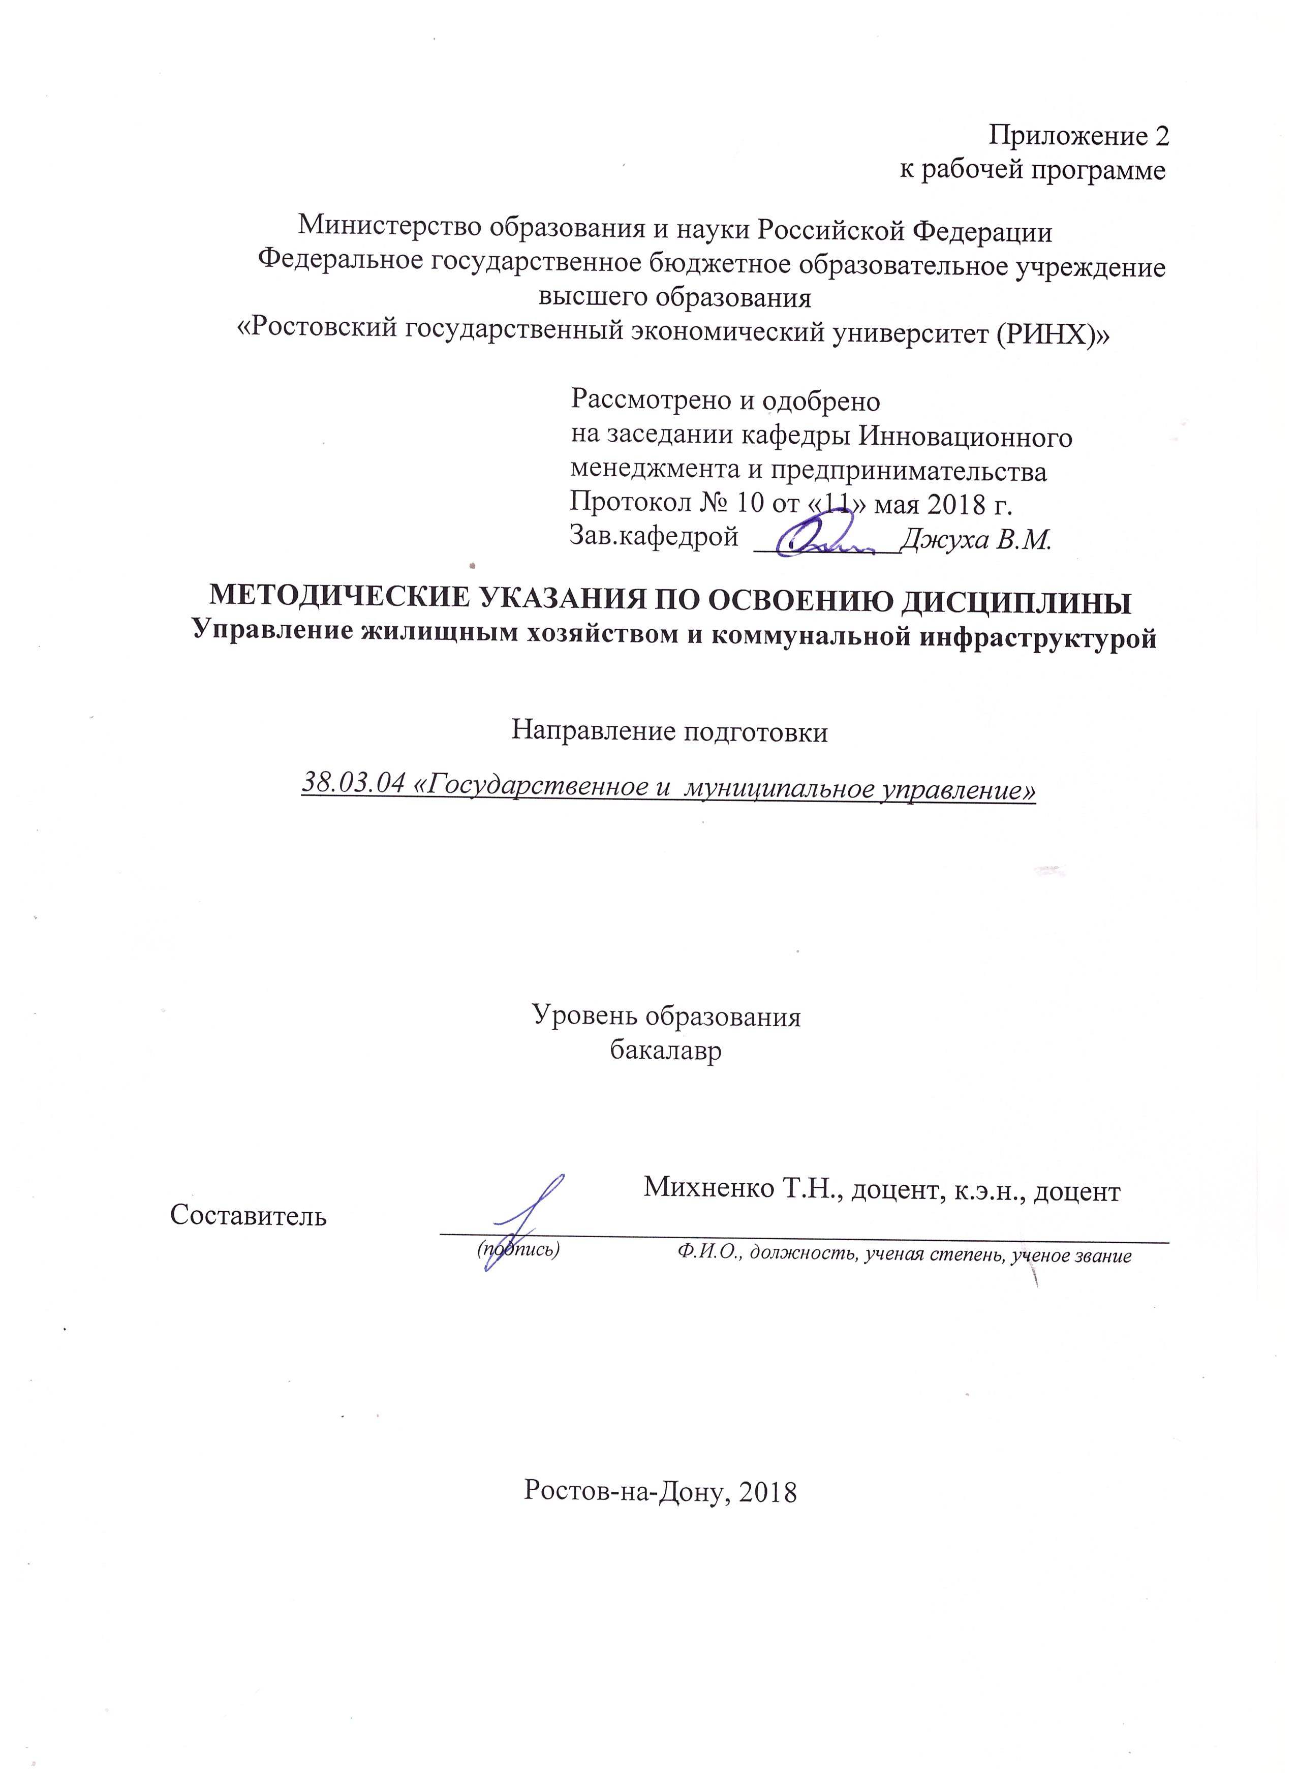

Методические указания по освоению дисциплины «Управление жилищным хозяйством и коммунальной инфраструктурой» адресованы студентам всех форм обучения.

Учебным планом по направлению подготовки «Государственное и муниципальное управление» предусмотрены следующие виды занятий:

- лекции;

- практические занятия.

В ходе лекционных занятий рассматриваются вопросы функционирования сферы жилищного хозяйства и коммунальной инфраструктуры, особенности управление предприятиями сферы жилищного хозяйства и коммунальной инфраструктуры, даются рекомендации для самостоятельной работы и подготовке к практическим занятиям.

В ходе практических занятий углубляются и закрепляются знания студентов по ряду рассмотренных на лекциях вопросов, развиваются навыки принятия экономических решений для предприятий сферы жилищного хозяйства и коммунальной инфраструктуры.

При подготовке к практическим занятиям каждый студент должен:

– изучить рекомендованную учебную литературу;

– изучить конспекты лекций;

– подготовить ответы на все вопросы по изучаемой теме;

–письменно решить домашнее задание, рекомендованные преподавателем при изучении каждой темы.

По согласованию с преподавателем студент может подготовить реферат, доклад или сообщение по теме занятия. В процессе подготовки к практическим занятиям студенты могут воспользоваться консультациями преподавателя.

Вопросы, не рассмотренные на лекциях и практических занятиях, должны быть изучены студентами в ходе самостоятельной работы. Контроль самостоятельной работы студентов над учебной программой курса осуществляется в ходе занятий методом устного опроса или посредством тестирования. В ходе самостоятельной работы каждый студент обязан прочитать основную и по возможности дополнительную литературу по изучаемой теме, дополнить конспекты лекций недостающим материалом, выписками из рекомендованных первоисточников. Выделить непонятные термины, найти их значение в энциклопедических словарях.

При реализации различных видов учебной работы используются разнообразные (в т.ч. интерактивные) методы обучения, в частности:интерактивная доска для подготовки и проведения лекционных и семинарских занятий.

Для подготовки к занятиям, текущему контролю и промежуточной аттестации студенты могут воспользоваться электронной библиотекой ВУЗа <http://library.rsue.ru/> . Также обучающиеся могут взять на дом необходимую литературу на абонементе вузовской библиотеки или воспользоваться читальными залами вуза.